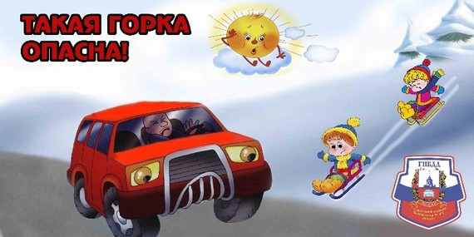
Памятка для родителей по обеспечению безопасности детей на дороге!
Чтобы избежать непредвиденных ситуаций с детьми, убедительно просим Вас:
При выходе из дома:
Если у подъезда дома возможно движение, сразу обратите внимание ребенка, нет ли приближающегося транспорта. Если у подъезда стоят транспортные средства или растут деревья, приостановите свое движение и оглядитесь — нет ли опасности.
При движении по тротуару:
- Придерживайтесь правой стороны.
- Приучите ребенка, идя по тротуару, внимательно наблюдать за выездом машин со двора.
- Не приучайте детей выходить на проезжую часть.
Готовясь перейти дорогу:
- Остановитесь, осмотрите проезжую часть.
- Развивайте у ребенка наблюдательность за дорогой.
- Подчеркивайте свои движения: поворот головы для осмотра дороги, остановку для осмотра дороги, остановку для пропуска автомобилей.
- Учите ребенка всматриваться вдаль, различать приближающиеся машины.
- Не стойте с ребенком на краю тротуара.
- Обратите внимание ребенка на транспортное средство, готовящееся к повороту, расскажите о сигналах указателей поворота у машин.
При переходе проезжей части:
- Переходите дорогу только по пешеходному переходу или на перекрестке.
- Идите только на зеленый сигнал светофора, даже если нет машин.
- Выходя на проезжую часть, прекращайте разговоры.
- Не спешите, не бегите, переходите дорогу размеренно.
- Не переходите улицу под углом, объясните ребенку, что так хуже видно дорогу.
- Не выходите на проезжую часть с ребенком из-за транспорта или кустов, не осмотрев предварительно улицу.
- Не торопитесь перейти дорогу, если на другой стороне вы увидели друзей, нужный автобус, приучите ребенка, что это опасно.
- При переходе по нерегулируемому перекрестку учите ребенка внимательно следить за началом движения транспорта.
- Объясните ребенку, что даже на дороге, где мало машин, переходить надо осторожно, так как машина может выехать со двора, из переулка.
При посадке и высадке из транспорта:
- Подходите для посадки к двери только после полной остановки.
- Приучите ребенка быть внимательным в зоне остановки — это опасное место (плохой обзор дороги, пассажиры могут вытолкнуть ребенка на дорогу).
Важно чтобы родители были примером для детей в соблюдении правил дорожного движения!

ОГИБДД МО МВД России «Нефтегорский»

